AVALIAÇÃO – 1º BIMESTRE – 3º ANO

Nome: ___________________________________________________________
Classe: ___________________________________________________________
Data: ____________________________________________________________

1. Complete as frases a seguir.
a)
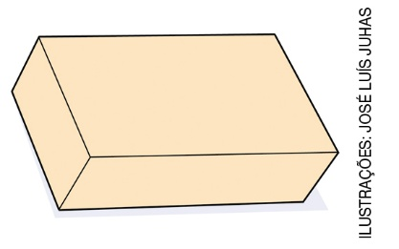
Esta figura lembra um __________________________.
Ela tem ________ faces, __________ vértices e _________ arestas.

b)
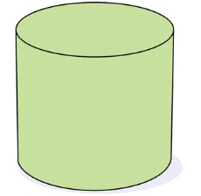
Esta figura lembra um ___________________________.
Ela tem duas _____________.

2. Calcule o resultado das adições e complete o quadro a seguir.
 | Numeração indo-arábica | Numeração romana
14 + 20
55 + 42
48 + 82
127 + 345

3. Responda às perguntas a seguir.
a) Qual é o sucessor de 211?
___________________________________________________________________________
b) Qual é o antecessor de 6 000?
___________________________________________________________________________
c) Qual é o número maior: 325 ou 352?
___________________________________________________________________________
d) Qual é o número menor: 2 399 ou 4 400?
___________________________________________________________________________

4. Qual é o número formado por 2 unidades de milhar, 3 dezenas e 8 unidades? Marque X no item correto.
a) ( ) 238
b) ( ) 2 038
c) ( ) 2 308
d) ( ) 2 380

5. Classifique as afirmações em verdadeiras (V) ou falsas (F).
( ) A base do cone tem o formato de um triângulo.
( ) A esfera é um corpo redondo.
( ) O paralelepípedo tem base com o formato de círculo.
( ) Toda pirâmide tem base quadrada.
( ) O cubo tem 6 faces quadradas.
6. Durante cinco dias, Paula jogou boliche no intervalo para o lanche. Ela anotou seus pontos em um quadro e também em um gráfico, mas se esqueceu de preencher alguns dados. Veja o quadro e o gráfico a seguir.

Segunda-feira | Terça-feira | Quarta-feira | Quinta-feira | Sexta-feira
10 | 5 |  | 7
Número de pontos
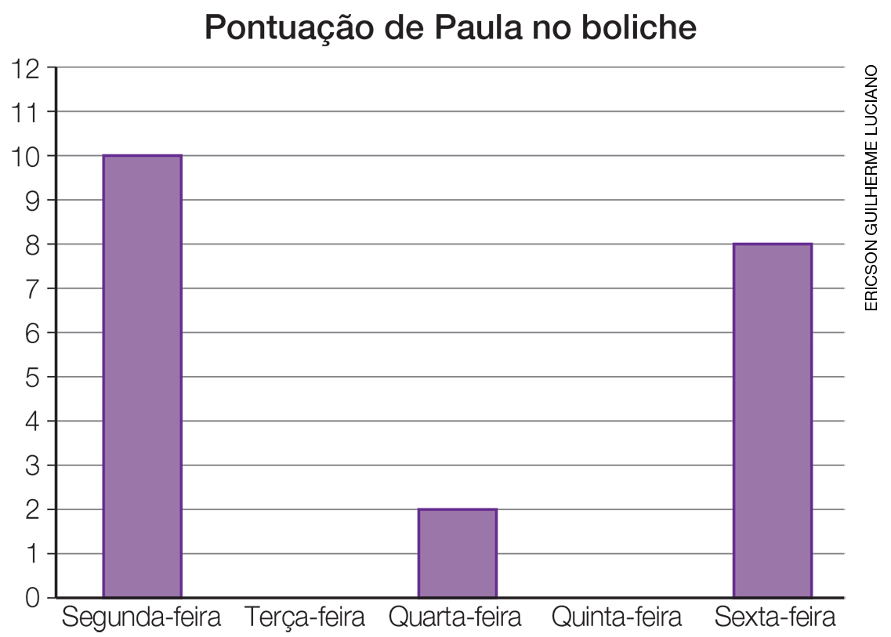Dia da semana.
Dados obtidos por Paula em abril de 2018.

a) Observe as barras do gráfico e complete o quadro com os dados que faltam.
b) Observe o quadro e desenhe as barras que faltam no gráfico.
c) Quantos pontos Paula fez no total?
___________________________________________________________________________

7. Observe os números a seguir.

921 395 679

Agora, responda:
a) No número 921, o algarismo 9 vale quantas unidades?
___________________________________________________________________________

b) No número 395, o algarismo 9 vale quantas unidades?
___________________________________________________________________________

c) No número 679, o algarismo 9 vale quantas unidades?
___________________________________________________________________________

8. Júlia foi acampar e levou uma barraca. O formato da barraca lembra uma pirâmide de base quadrada.
Marque X no item que mostra o molde para montar um modelo de pirâmide de base quadrada.
a) ( )
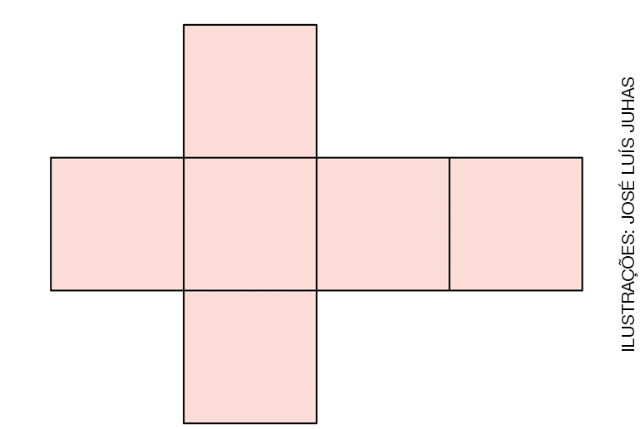
b) ( )
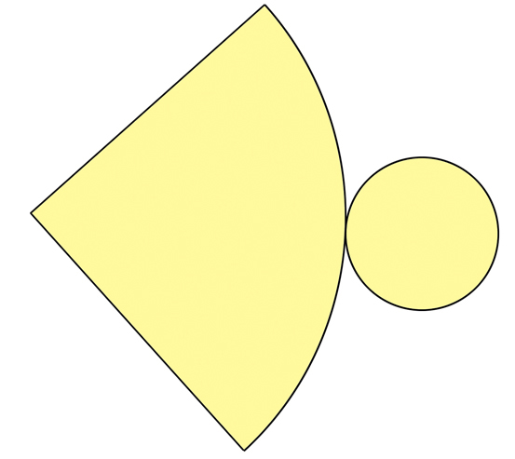
c) ( )
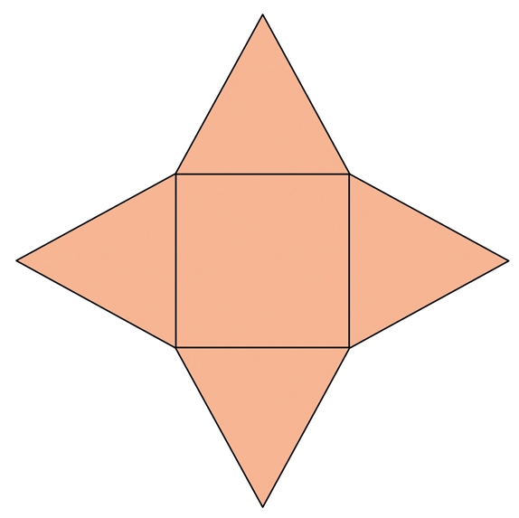

9. Escreva em ordem crescente os números XXXVI, XLIV, XXVIII e XVII usando os símbolos do sistema de numeração indo-arábico.
___________________________________________________________________________

10. Cristina tem a quantia representada a seguir.
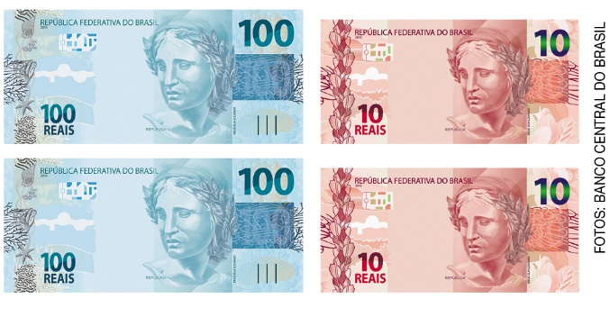
Ela pode trocar essa quantia por quantas cédulas de 20 reais?
a) ( ) 22 cédulas
b) ( ) 20 cédulas
c) ( ) 11 cédulas
d) ( ) 12 cédulas

11. Complete a decomposição de cada número representado pelo material dourado em cada item. Depois, escreva o número por extenso.
a)
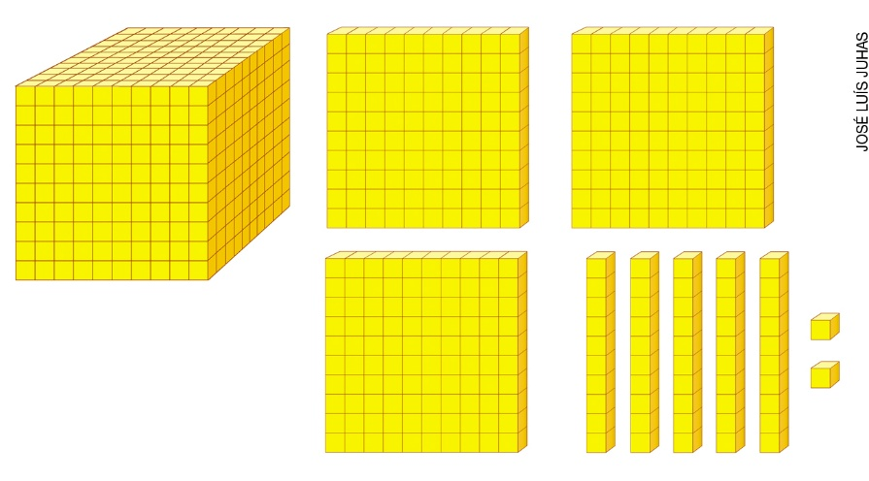
_____ unidade de milhar mais ____ centenas mais ____ dezenas mais ____ unidades
________ + ________ + _______ + ______ = ________
Por extenso:
___________________________________________________________________________
___________________________________________________________________________

b)
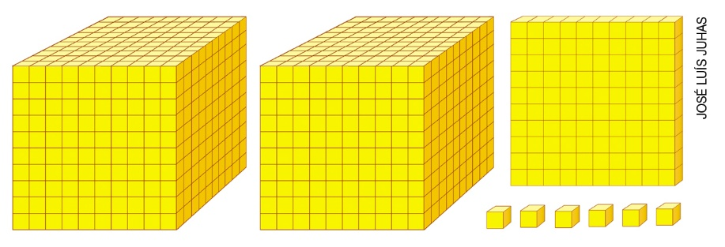
______ unidades de milhar mais _____ centena mais _____ dezenas mais _____ unidades
_________ + _________ + _________ + __________ = __________
Por extenso:
___________________________________________________________________________
___________________________________________________________________________

12. José trabalha em uma loja de artigos para animais domésticos. Depois de fechar a loja, ele conta o dinheiro do caixa.
Observe a ilustração e responda às questões.
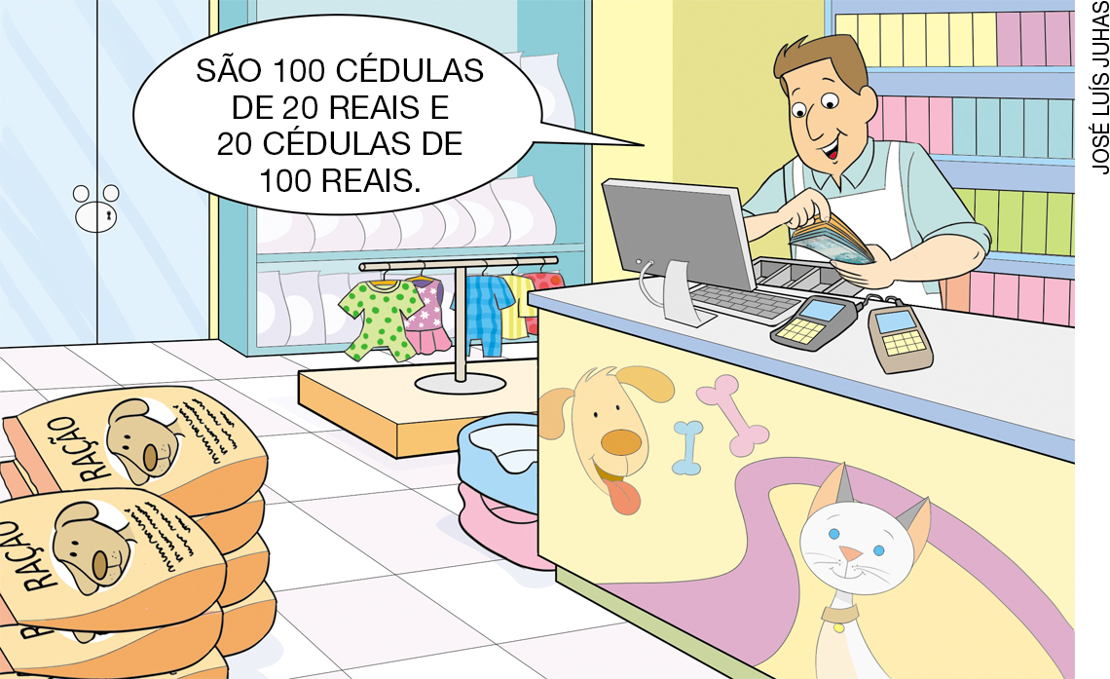
a) Quantos reais havia no caixa da loja?
___________________________________________________________________________
b) Para representar o dinheiro do caixa usando apenas cédulas de 100 reais, quantas cédulas são necessárias?
___________________________________________________________________________

13. Qual é o número que completa a sequência?
1 500 2 000 2 500 ________ 3 500 4 000
Marque X no item correto.
a) ( ) 2 800
b) ( ) 3 000
c) ( ) 3 100
d) ( ) 3 700

14. Com alguns pequenos cubos de madeira, Luísa montou um grande modelo de cubo. Para

montar o cubo grande, ela utilizou ________________ pequenos modelos de cubos.
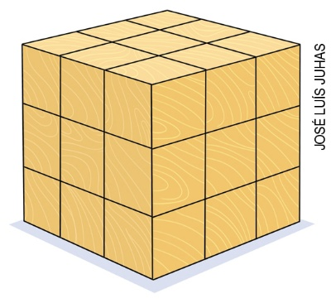

15. A professora de Luana pediu aos alunos que representassem o número 2 011 no ábaco.
Marque X no item que indica o ábaco que representa esse número corretamente.
a) ( )  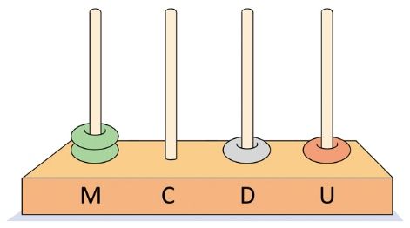 | c) ( )  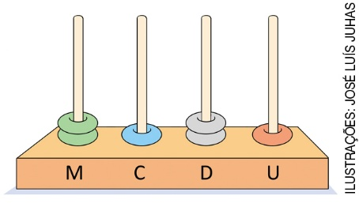
b) ( )  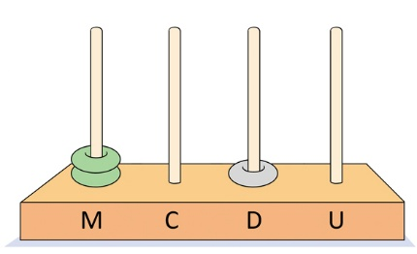 | d) ( )  